KẾ HOẠCH BÀI DẠY TIẾT HỌC SÁCH THƯ VIỆN
MÔN: NGỮ VĂN 8
BÀI 4: SẮC THÁI TIẾNG CƯỜI
I. MỤC TIÊU:
- Gắn kết với chủ đề “Sắc thái tiếng cười” trong môn Ngữ văn 8 – tập 1 để nhận ra được các đặc điểm của thể loại truyện cười: Yếu tố gây cười, thông điệp bài học,…
- Đọc và xác định thông tin trong tác phẩm “Chuyện cười cổ nhân” – tác giả Vương Hồng Sển – Nhà xuất bản trẻ.
- Rèn kĩ năng tập trung lắng nghe, ghi nhận chi tiết, kích thích sự sáng tạo, kĩ năng ghi nhớ các nội dung trong một truyện cười.
- Tạo hứng thú cho hs, thu hút hs sẵn sàng thực hiện nhiệm vụ.
II. THIẾT BỊ DẠY HỌC VÀ HỌC LIỆU
- Quyển sách: “Chuyện cười cổ nhân” – tác giả Vương Hồng Sển – Nhà xuất bản trẻ.
- Một số video về truyện cười.
III. TIẾN TRÌNH DẠY HỌC
1. Hoạt động khởi động: (2-5 phút)
a. Mục tiêu: kích thích sự tò mò học sinh về truyện cười
b. Tổ chức thực hiện:
Cho học sinh xem một đoạn video về một tiểu phẩm hài.
? Khi xem video yếu tố nào làm cho em cười.
? Em hãy cho biết yếu tố gây cười đó liên quan đến thể loại nào.
GV giới thiệu: Truyện cười không chỉ giúp chúng ta thư giãn, mà còn ẩn chứa những bài học sâu sắc về cuộc sống, con người và cách nhìn nhận sự việc. Để mở rộng và khắc sâu thêm kiến thức về thể loại truyện cười, hôm nay chúng ta sẽ tìm hiểu thêm một số truyện cười trong quyển sách “Chuyện cười cổ nhân” – tác giả Vương Hồng Sển – Nhà xuất bản trẻ.
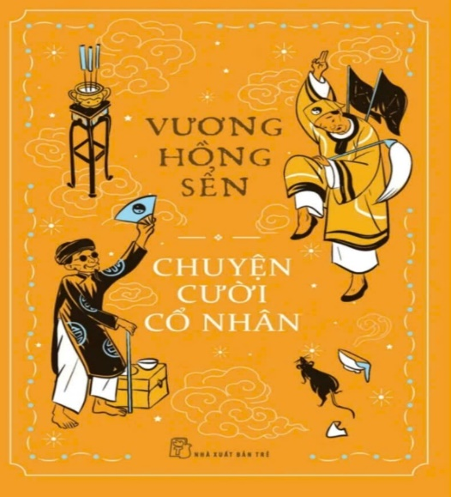
2. Thực hiện nhiệm vụ (30 -35 phút)
* Hoạt động 1: Đọc sách
a. Mục tiêu:
- Rèn luyện cho hs kỹ năng đọc lấy thông tin.
- Hs rút ra được đặc điểm và bài học sâu sắc của thể loại truyện cười.
b. Tổ chức thực hiện:
- HS đọc nhóm: Mỗi nhóm đọc hai câu chuyện tùy chọn và hoàn thành phiếu học tập.
- GV quan sát HS đọc sách, hỗ trợ HS nếu cần.
- HS nộp phiếu học tập.
* Hoạt động 2: Chia sẻ thông tin
- Mục tiêu:
Giúp HS phát triển kỹ năng hợp tác và tư duy phản biện trong hoạt động nhóm.
b. Tổ chức thực hiện:
- GV chia HS thành 4 nhóm để HS chia sẻ, thảo luận kết quả đọc sách trong nhóm. Sau khi thảo luận và thống nhất, nhóm sẽ hoàn thiện sản phẩm là phiếu học tập chung của nhóm.
3. Hoạt động ứng dụng sáng tạo (3-5’): Hs thực hiện ở nhà
- Mục tiêu:
Giúp HS vận dụng kiến thức đã học vào giải quyết vấn đề thực tế.
b. Tổ chức thực hiện:
- Học sinh thực hiện vẽ tranh biếm họa về câu chuyện em đã đọc.

PHIẾU HỌC TẬP
Tên câu chuyện | Nhân vật | Yếu tố gây cười | Bài học rút ra từ câu chuyện

